Grundkurs Biologie – Abitur 2010
Aufgabe C1 Beuteltiere

1. Vor ca. 65 Millionen Jahren waren Süd- und Nordamerika noch getrennt. Auf beiden Kontinenten lebte eine hohe Anzahl an Beuteltieren. Da Südamerika über die Antarktis mit Australien verbunden war, konnten Beuteltiere nach Australien einwandern.
Vor 35 Millionen Jahren wanderten höhere Säugetiere von Asien über eine Landbrücke nach Nordamerika ein, worauf dort alle Beuteltiere verdrängt wurden und ausstarben. Etwa zeitgleich trennte sich Australien von der Antarktis und damit von Südamerika.
Schließlich bildete sich vor ca. 2,5 Millionen Jahren eine Landbrücke zwischen Nord- und Südamerika aus, worauf sich durch einwandernde neue Tierarten auch in Südamerika die Anzahl der Beuteltierarten stark reduzierte.
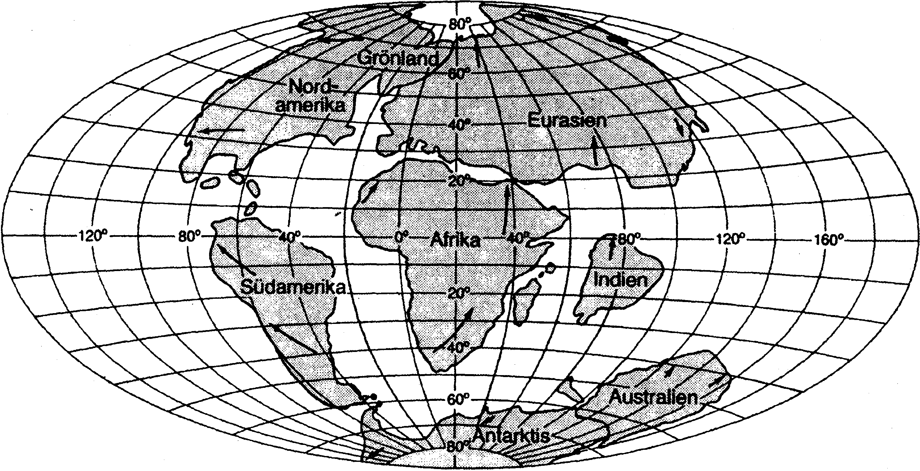

Abb. 1: Lage der Kontinente vor 65 Millionen Jahren

1.1. Leiten Sie mit Bezug auf die erweiterte Evolutionstheorie eine Hypothese zur Entstehung der Artenvielfalt der Beuteltiere in Australien ab! 8 BE

1.2 Leiten Sie unter ökologischen Gesichtspunkten eine Hypothese zur Verdrängung der Beuteltiere durch die eingewanderten Säugetiere in Südamerika ab! 4 BE

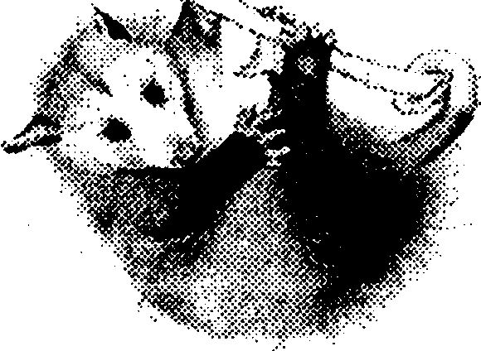
2. Das australische Opossum (Trichosurus vulpecula) wurde im 19. Jahrhundert in Neuseeland eingeschleppt. Dort vermehrte sich die Population schnell bis auf über 70 Millionen Tiere, die auch heute noch erheblichen Schaden anrichten.
Deshalb wird überlegt, die Opossumplage mithilfe von gentechnisch-veränderten (transgenen) Bakterien zu bekämpfen, die nach einer Infektion eine Unfruchtbarkeit der Opossumweibchen bewirken.
Beschreiben Sie die wesentlichen Schritte zur Herstellung eines rekombinanten Plasmids (Hybridplasmid), das in eine Bakterienzelle übertragen wird! 6 BE

3. Bedroht man ein Opossum massiv, so fällt es plötzlich um, bleibt wie erstarrt liegen und reagiert auf keinerlei Berührung. Heute weiß man, dass es sich bei dieser Verhaltensweise um einen Reflex handelt.
3.1. Nennen Sie zwei charakteristische Kennzeichen eines Reflexes und erläutern Sie anhand eines beschrifteten Schemas (Reflexbogen) den allgemeinen Ablauf eines Reflexes! 8 BE

3.2. Beschreiben Sie ein Experiment, mit dem man nachweisen kann, dass die beschriebene Verhaltensweise des Opossums angeboren ist! 4 BE

4. Mit Kängurus wurde folgendes Experiment durchgeführt: Zwei Versuchstiere A und B hatten jeweils zwischen einem als positiv und einem als negativ festgelegten Muster zu wählen. Bei Wahl des positiven Musters erhielten sie nach Öffnen einer entsprechenden Klappe Futter. Die mit dem negativen Muster versehene Klappe ließ sich nicht öffnen. Um eine Orientierung durch den ausgeprägten Geruchssinn der Versuchstiere auszuschließen, lag hinter beiden Klappen dasselbe Futter. Abbildung 2 zeigt das Ergebnis einer Versuchsreihe, bei der über mehrere Tage hinweg die Erfolgsquote der zwei Versuchstiere grafisch dargestellt ist.

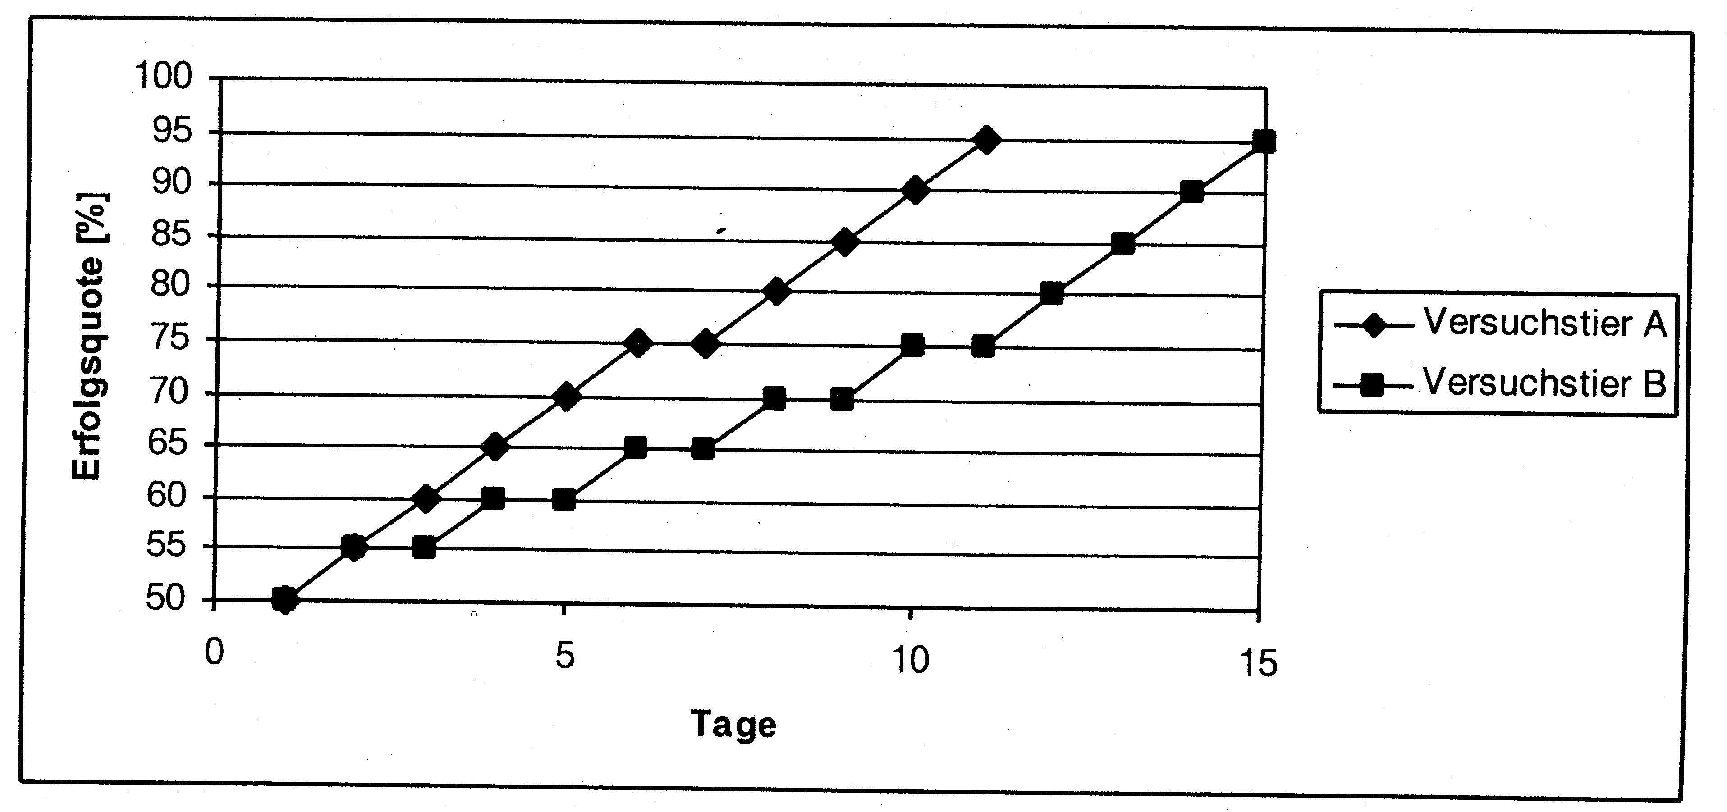

Abb. 2: Gemittelte Erfolgsquote während der Versuchsreihen 2

4.1. Erläutern Sie unter Verwendung ethologischer Fachbegriffe die hier untersuchten Lernvorgänge! 4 BE

4.2. Interpretieren Sie vergleichend die in Abbildung 2 dargestellten Ergebnisse für die beiden Versuchstiere A bzw. B! Begründen Sie, welche Bedingungen bei der Auswahl der Versuchstiere eingehalten werden müssen, damit die erhobenen Daten vergleichbar sind! Gehen Sie dabei auf zwei Aspekte ein! 6 BE

40 BE

